东 南 大 学 考 试 卷（2015秋）
- 说说随机算法和近似算法的相似之处与不同之处。（7分）
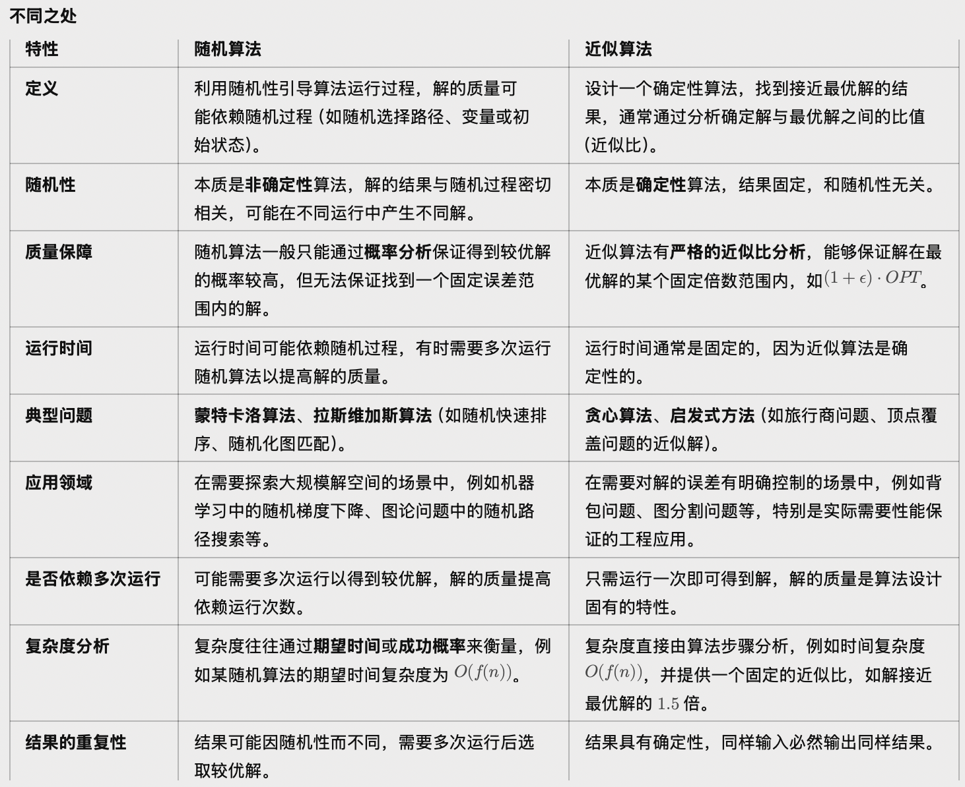
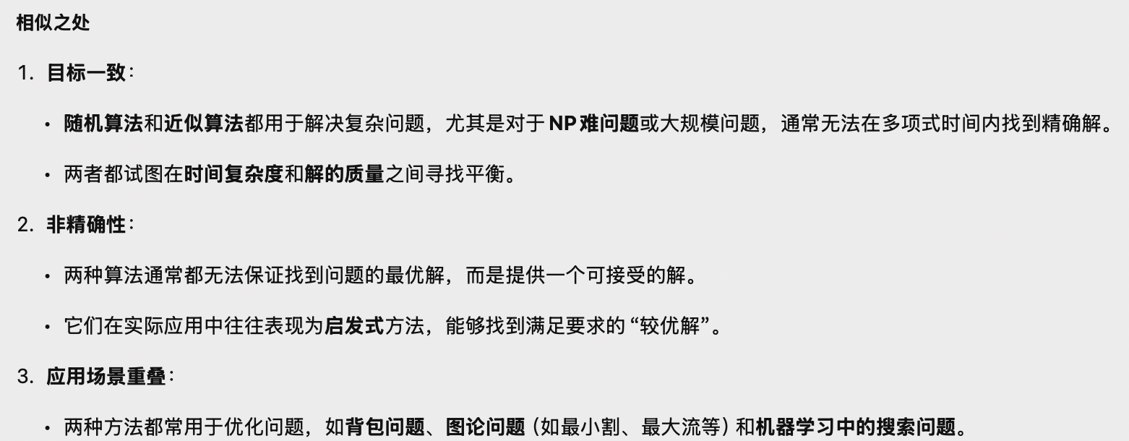
- 说说你对NP完全性的理解。（8分）
一个问题被称为NP完全问题，需要满足以下两个条件：
1. 问题属于NP类：即，存在一个多项式时间验证算法来验证其解的正确性。
2. 问题是NP困难（NP-hard）：该问题是NP类中最难的问题。具体来说，所有NP类问题都可以在多项式时间内规约到该问题。
• NP完全性是计算复杂性理论中的一个核心概念，描述了一类问题的难度。如果一个NP完全问题能在多项式时间内被解决，那么所有NP类问题都能在多项式时间内解决。
• P与NP问题的关系尚未解决：
• 如果 P = NP ，那么所有NP类问题都可以高效地解决。
• 如果 P $≠$ NP ，则NP完全问题无法在多项式时间内求解。
NP完全问题的特性
1. 普遍性：
• 很多实际问题，如旅行商问题（TSP）、布尔可满足性问题（SAT）、图的顶点覆盖问题等，都是NP完全问题。
• 这些问题出现在众多领域中（如优化、人工智能、图像处理等）。
2. 多项式时间规约：
• A \leq_p B ：问题 A 可以被转换为问题 B ，并且转换过程在多项式时间内完成。
• 如果一个问题可以规约到另一个NP完全问题，那么该问题至少与NP完全问题一样困难。
3. 求解的两种方式：
• 暴力枚举：枚举所有可能的解，时间复杂度通常是指数级别。
• 近似算法或启发式方法：在实际应用中，尝试找到近似解来减少计算开销。
经典NP完全问题
以下是一些著名的NP完全问题：
1. 布尔可满足性问题（SAT）：给定一个布尔公式，判断是否存在一种变量赋值使公式为真。
2. 旅行商问题（TSP）：给定一组城市和两两之间的距离，求一个访问每个城市仅一次的最短路径。
3. 顶点覆盖问题：在图中找到一个最小的顶点集合，使得图中每条边至少有一个端点在集合中。
4. 子集和问题：给定一个整数集合，判断是否存在一个子集，其和等于某个目标值。

- 海面上有一些船需要与陆地进行通信，需要在海岸线上布置一些基站。现将问题抽象为，在x轴上方，给出N条船的坐标$p_{1},p_{2},…,p_{N}$，$p_{i}=(x_{i},y_{i})$，$x_{i}≥0, y_{i}≤d,1≤i≤N$，在x轴上安放的基站可以覆盖半径为d的区域内的所有点，问在x轴上至少要安放几个点才可以将x轴上方的点都覆盖起来。试设计一个算法求解该问题，并分析算法的正确性。（20分）
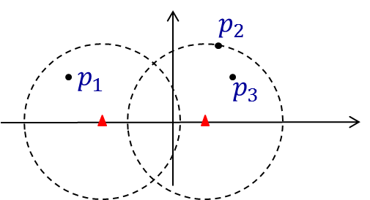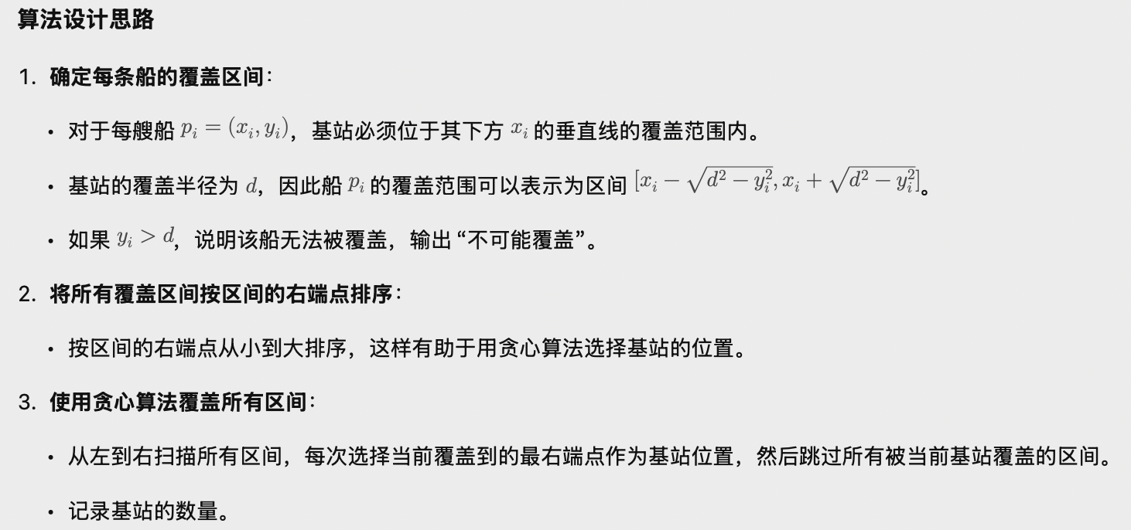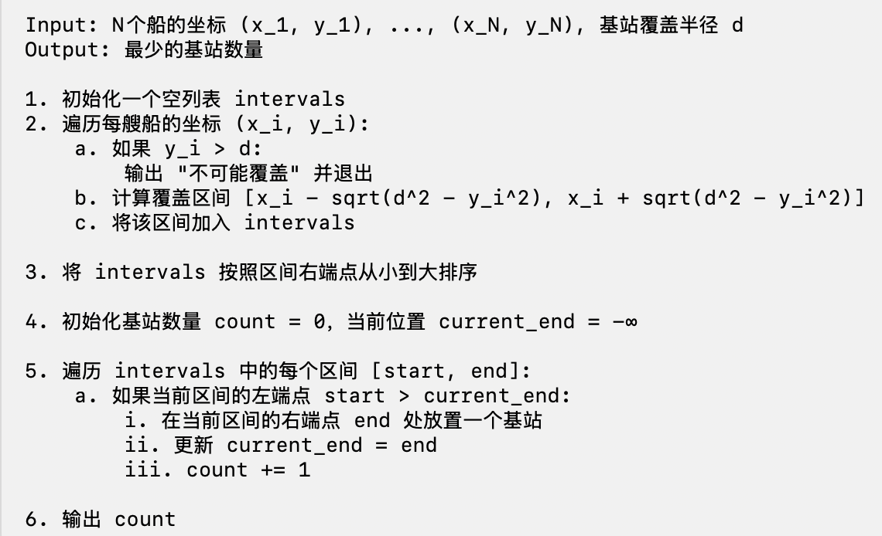
- 下图是一个流网络，请说明s到t的最大流值是多少？并标示一种流方式。（15分）
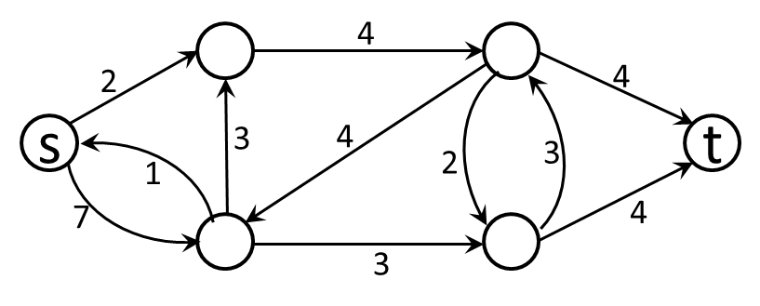
最大流值是7
- 有一实数序列$a_{1},a_{2},…,a_{N}$，若$i<j$ 且 $a_{i}>a_{j}$，则$(a_{i},a_{j})$构成了一个逆序对，请使用分治方法求整个序列中逆序对个数，并分析算法的时间复杂性。（20分）
例如：序列(4,3,2)逆序对有(4,3)，(4,2)，(3,2)共3个。
使用分治法解决逆序对计数问题，其核心思想与归并排序类似：
1. 分解子问题：
• 将序列分为两部分，分别为左半部分 L 和右半部分 R 。
• 分别统计 L 和 R 内部的逆序对数量，以及跨越 L 和 R 的逆序对数量。
2. 合并子问题的结果：
• 合并 L 和 R 时，统计跨越左右部分的逆序对数量，并保持 L 和 R 合并后的顺序是递增的。
• 通过双指针的方法，在合并时统计逆序对。
3. 递归处理：
• 对每个子序列递归分治，直到子序列长度为 1，此时逆序对数量为 0。
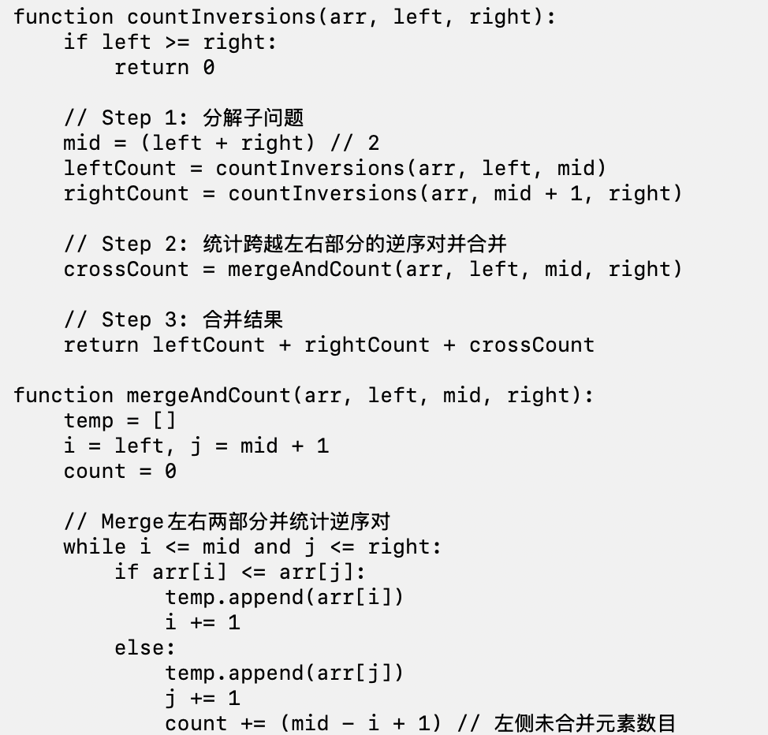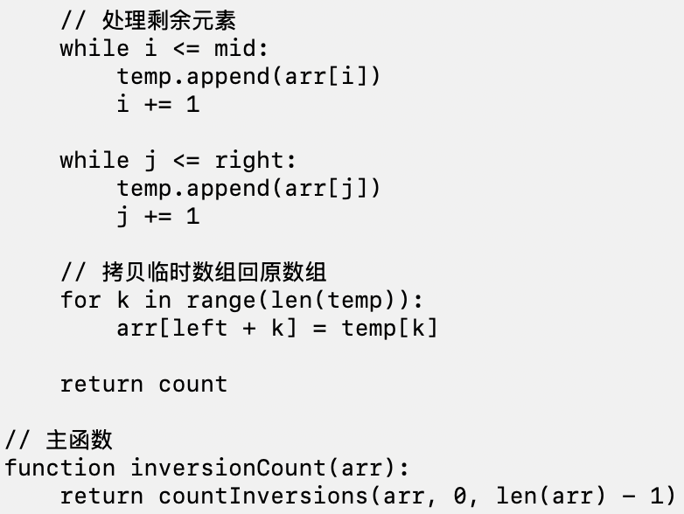

- 给定一长度为N的整数序列 $a_{1},a_{2},…,a_{N}$，将其划分成多个子序列，满足每个子序列中整数的和不大于一个数B，设计一种划分方法，最小化所有子序列中最大值的和。说明其具有优化子结构性质及子问题重叠性质。（20分）
例如： 序列长度为8的整数序列(2,2,2,8,1,8,2,1)，B=17，可将其划分成三个子序列(2,2,2)，(8,1,8)以及(2,1)，则可满足每个子序列中整数和不大于17，所有子序列中最大值的和12为最终结果。
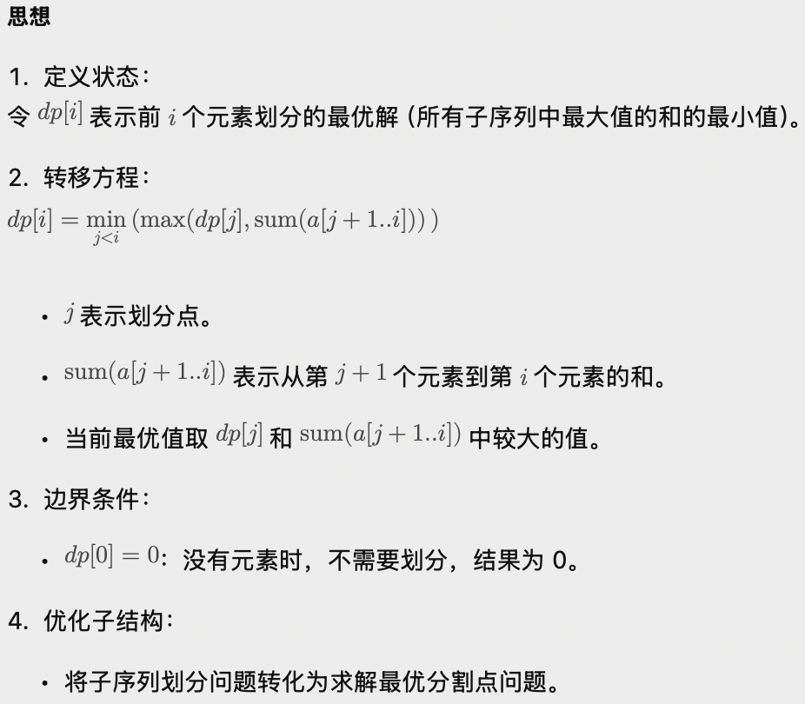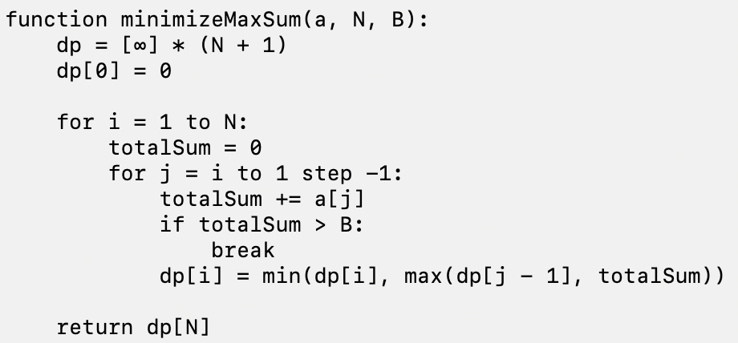
优化子结构与子问题重叠
1. 优化子结构：
当前问题的最优解依赖于前缀的最优划分，因此子问题可以独立求解。
2. 子问题重叠：
对于同一前缀，划分方案可能被多次求解，通过动态规划或二分法减少冗余计算。
- 考虑这样一个应用问题，市场上销售的某型钢材的长度为1，现需要一些长度分别为$a_{1},a_{2},…,a_{N}$的小钢条（$a_{i}≤1, 1≤i≤N$），问至少要买多少根钢条进行切割？请给出一算法，使得买的钢条尽可能少，并分析该算法的近似比。（10分）
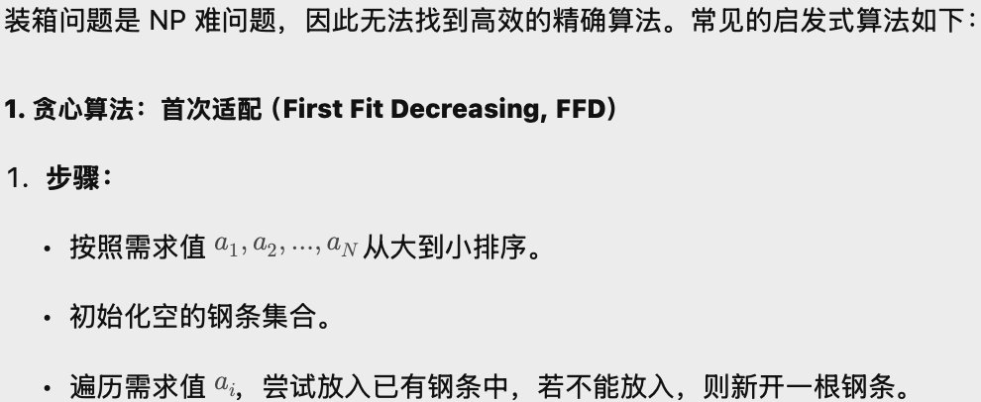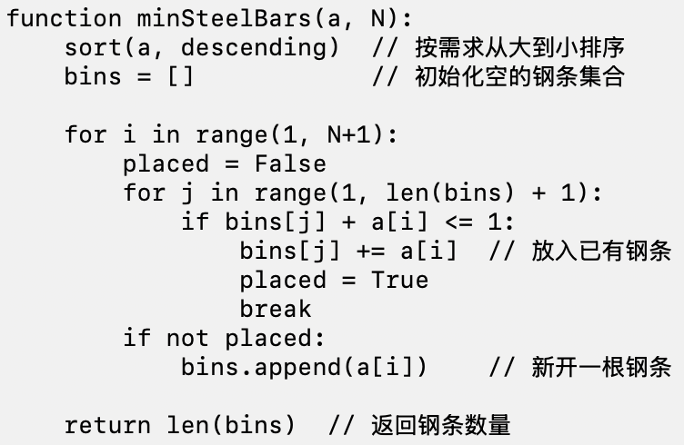
近似比分析
FFD 是装箱问题的常用近似算法，其近似比为 1.22 （理论上已证明）。
• 定义：
设最优解（最少钢条数）为 OPT ，FFD 结果为 ALG 。则：

\frac{ALG}{OPT} \leq 1.22

